Кейс-технология
Нестандартное мышление на сегодняшний день – самый важный механизм развития каждого человека. В связи с этим главной задачей выступает обеспечение условий для формирования у учащихся их индивидуальности. Поиск принципиально новых путей трудоемок, от преподавателя он требует как затрат времени, так и творчества. Однако достигнутый учащимся уровень развития – главная награда для педагога. Это может быть прививание интереса к определенному предмету, адекватная оценка учащимися предела своих возможностей, уменьшение психологического напряжения, испытываемого на занятиях, повышение качества предоставляемых знаний, установление особых доверительных взаимоотношений ученика и учителя. Все вышеперечисленное достигается посредством кейс-технологии.
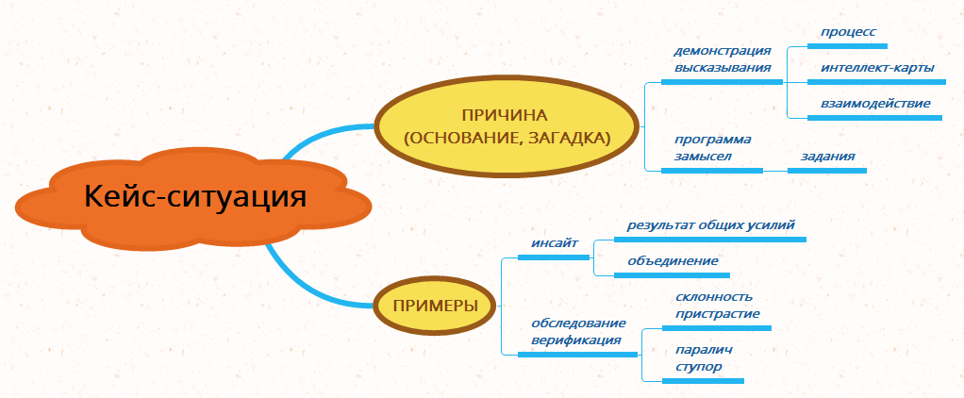
Кейс-технология в образовании: общая характеристика
В основе названия рассматриваемого метода лежит латинский термин «казус». Он переводится как необычный, запутанный случай. По другой версии, это название образовано от английского case - портфель, чемоданчик. Кейс-технология в образовании – это ряд определенных учебных ситуаций, которые специально разработаны на базе фактического материала для дальнейшего их разбора в рамках учебных занятий. В процессе рассмотрения этих ситуаций учащиеся осваивают командную работу, учатся анализировать, принимать оперативные управленческие решения. Главной особенностью метода выступает процесс изучения прецедентов, другими словами, практических ситуаций, имевших место в прошлом.
Кейс-технология в образовании: что это такое?
Его суть заключается в организации процесса обучения посредством применения описаний конкретных ситуаций. Кейс-технология в образовании предполагает осмысление учащимися реальной жизненной ситуации, описание которой и отражает конкретную практическую проблему, и актуализирует соответствующий комплекс знаний, необходимых для усвоения в ходе разрешения проблемы. Сама же проблема однозначных решений не имеет. В кейсе действия или представляются в описании, которые впоследствии необходимо осмыслить (эффективность, последствия), или они предлагаются как способ разрешения проблем. Однако при любом исходе выработка модели конкретного практического действия всегда представляется в качестве эффективного средства образования профессиональных качеств учащихся. Кейс-технология в образовании – инструмент, который позволяет применить имеющиеся теоретические знания для решения практических задач. Данный метод дает возможность развить у студентов самостоятельность мышления, умение выслушать, а в дальнейшем учесть альтернативную точку зрения и аргументированно озвучить свою. Посредством кейс–технологии учащиеся имеют возможность как проявить, так и усовершенствовать свои оценочные, аналитические навыки, а также научиться командной работе и поиску рациональных решений существующих проблем.
Что дает такой метод?
Как интерактивный метод, кейс-технология в образовании вызывает преимущественно положительные эмоции со стороны учащихся, обеспечивая им возможность освоения теоретических знаний и овладения практическими навыками. Он оказывает влияние на профессионализацию обучающихся, способствуя их взрослению, формированию интереса, позитивной мотивации к учебе. В то же время кейс-технология в образовании (определение было представлено ранее) выступает и в качестве образа мышления преподавателя. Можно сказать, это его специфическая парадигма, которая позволяет думать, действовать по-иному, обновлять свой имеющийся творческий потенциал.
Требования, которым должен удовлетворять хороший кейс
Кейс-технология в образовании – пример, заимствованный из реального бизнеса, представляет собой информационный процесс, дающий возможность осмыслить сложившуюся ситуацию. Принято считать, что кейс обязан удовлетворять ряду требований:
соответствовать четко сформулированной цели создания;
иллюстрировать ряд аспектов именно экономической жизни;
быть актуальным;
способствовать развитию аналитического мышления;
иметь разные вариации решения;
располагать соответствующим уровнем трудности;
не устаревать быстрыми темпами;
отображать типичные ситуации;
приводить к дискуссии.
Суть обучения посредством рассматриваемого метода заключается в предложении каждым студентом своих вариантов на основании имеющегося у него багажа знаний и практического опыта, интуиции. К примеру, кто-то посчитает изменение семейного положения руководителя компании незначительной деталью, другой же, руководствуясь своим опытом, посчитает данный факт определяющим.

Отличительные признаки рассматриваемого метода
Известно, что их шесть:
Коллективная выработка рациональных решений.
Наличие единой цели.
Присутствие управляемого эмоционального напряжения учащихся.
Наличие модели именно социально-экономической системы, чье состояние рассматривается в определенный дискретный временной период.
Многовариантность решений (единое решение принципиально отсутствует).
Присутствие системы коллективного оценивания деятельности.
Технологические особенности рассматриваемого метода
Их также шесть:
Кейс-технология в сфере высшего образования – это специфическая разновидность исследовательской технологии (аналитической).
Рассматриваемый метод выступает в качестве технологии коллективного обучения, ее важнейшими составляющими является групповая работа и взаимный информационный обмен.
Его можно рассматривать в виде синергетической технологии, чьей сутью выступает подготовка процедур погружения всей группы в конкретную ситуацию, формирование эффектов приумножения знания, обмена открытиями, инсайтного озарения и проч.
Кейс-технология в образовании интегрирует ряд технологий развивающего обучения, в том числе процедуры группового, коллективного, индивидуального развития и формирования всесторонних личностных качеств студентов.
Он выступает в качестве специфической разновидности проектной технологии. В отличие от простой ее формы, в рамках рассматриваемого метода происходит формирование проблемы вместе с путями ее решения на базе кейса, выступающего одновременно и техзаданием, и информационным источником в целях осознания альтернативных вариантов наиболее эффективных действий.
Данный метод концентрирует весомые достижения такой технологии, как «создание успеха». Он предусматривает деятельность, ориентированную на активизацию студентов, подчеркивание их достижений, стимулирование успеха обучающихся. Непосредственно достижение успеха – одна из главенствующих сил метода, а также формирование устойчивой положительной мотивации, наращивание познавательной активности.
Задания для квестов
Они могут быть в виде:
пересказа – демонстрации осознания изученной темы на базе представления материалов, собранных из разного рода источников, в другой форме: рассказа, презентации, плаката;
планирования, проектирования – разработки проекта либо плана на базе заданных условий;
творческого задания – творческой работы конкретного жанра: видеоролика, стихотворения;
оценки – обоснования конкретной точки зрения; разных исследований – изучения разного рода явлений, фактов, открытий на базе уникальных онлайн-источников.
Методы кейс-технологии
Их шесть:
метод инцидентов (самостоятельный поиск информации, ее сбор, систематизация, анализ);
игровое проектирование (процесс создания либо совершенствования проектов: исследовательских, поисковых, творческих, аналитических, прогностических);
метод разбора деловой корреспонденции (работа с документами, бумагами, которые относятся к конкретной организации, проблеме, ситуации);
ситуационно-ролевая игра (создание в виде инсценировки правдивой исторической, правовой, социально-психологической ситуации с последующей оценкой поступков, поведения участников);
кейс-стади (групповой анализ представленной ситуации, разработка разных вариантов проблем, поиск их практического решения, оценка предложенных алгоритмов, выбор лучших);
метод дискуссии (обмен мнениями в соответствии с правилами).

